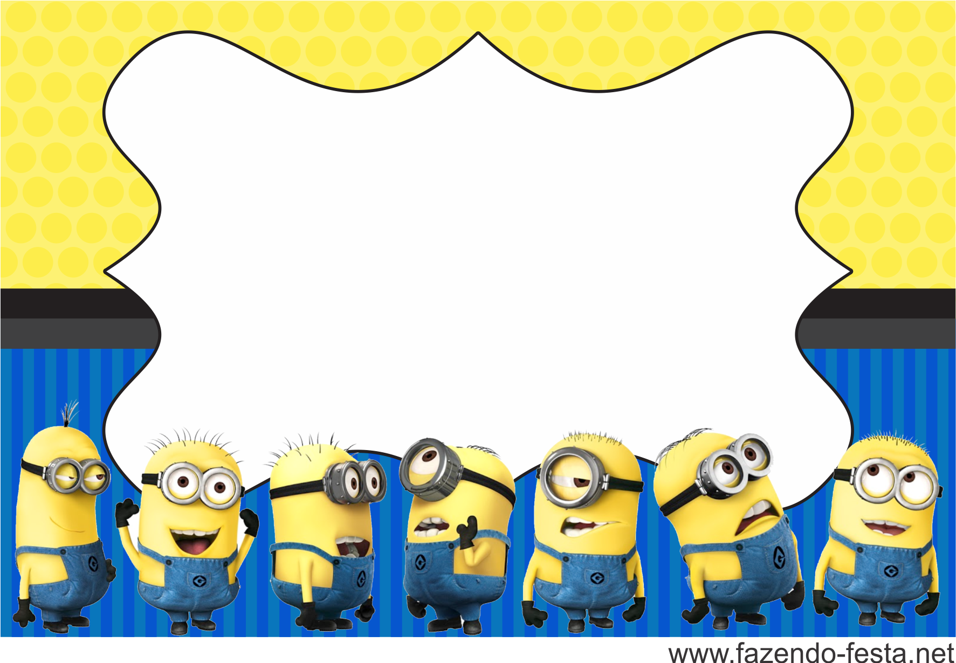

Муниципальное бюджетное дошкольное образовательное учреждение детский сад № 71 «Огонёк»

Картотека пальчиковой гимнастики
Старшая группа

Улан-Удэ,2019-2020

1 Тема: «Перелетные птицы»  Перелетные птицы  Тили-тели, тили-тели -  С юга птицы прилетели!  Скрещивают большие пальцы, машут ладошками.  Прилетел к нам скворушка -  Серенькое перышко.  Жаворонок, соловей  Торопились: кто скорей?  Цапля, лебедь, утка, стриж,  Аист, ласточка и чиж -  Поочередно сгибают пальцы на обеих руках, начиная с  мизинца левой руки.  Все вернулись, прилетели,  Снова, скрестив большие пальцы, машут ладошками.  Песни звонкие запели!  Указательным и большим пальцами делают клюв –  «птицы поют». | Хлеб2 2 Тема: «Хлеб»  Хлеб  Муку в тесто замесили,  Сжимают и разжимают пальчики.  А из теста мы слепили:  Прихлопывают ладошками, «лепят».  Пирожки и плюшки,  Сдобные ватрушки,  Булочки и калачи -  Всё мы испечем в печи.  Поочередно разгибают пальчики, начиная  с мизинца.  Обе ладошки разворачивают вверх.  Очень вкусно!
3 Тема: «Рыбы»  Подводный мир  Посмотри скорей вокруг!  Делают ладошку у лба «козырьком».  Что ты видишь, милый друг?  Приставляют пальцы колечками у глаз.  Здесь прозрачная вода.  Плывет морской конек сюда.  Вот медуза, вот кальмар.  А это? Это рыба-шар.  А вот, расправив восемь ног,  Гостей встречает осьминог.  Разгибают пальцы из кулачка, начиная с мизинца. | 4 Тема: «Фрукты»  Фруктовая ладошка  Этот пальчик - апельсин,  Он, конечно, не один.  Этот пальчик - слива,  Вкусная, красивая.  Этот пальчик - абрикос,  Высоко на ветке рос.  Этот пальчик - груша,  Просит: «Ну-ка, скушай!»  Этот пальчик - ананас,  Поочередно разгибают пальчики из кулачка,  начиная с большого.  Фрукт для вас и для нас.  Показывают ладошками вокруг и на себя.
5 Тема: «Овощи»  Овощи  У девчушки Зиночки  Овощи в корзиночке:  Дети делают ладошки «корзинкой».  Вот пузатый кабачок  Положила на бочок,  Перец и морковку  Уложила ловко,  Помидор и огурец.  Сгибают пальчики, начиная с большого.  Наша Зина - молодец!  Показывают большой палец. | 6 Тема: «Мой город»  Дом и ворота  На поляне дом стоит,  «Дом» изобразить двумя руками,крышу дома — пальцы левой и правой рук соприкасаются друг с другом.  Ну а к дому путь закрыт.  Правая и левая руки повернуты ладонями к себе,  средние пальцы с Соприкасаются друг с другом, большие пальцы — вверх («ворота»).  Мы ворота открываем,  Ладони разворачиваются параллельно друг другу.  В этот домик приглашаем.
7 Тема: «Сад огород»  Засолим капусту  Мы капусту рубим,  Резкие движения прямыми кистями рук вверх и вниз.  Мы морковку трем,  Пальцы рук сжаты в кулаки, движения кулаков к себе и от себя.  Мы капусту солим,  Движение пальцев, имитирующих посыпание солью из щепотки.  Мы капусту жмем.  Интенсивное сжимание пальцев рук  в кулаки.  Разгибают пальцы из кулачка, начиная с мизинца. | 8 Тема: «Зима»  Зимние забавы  Что зимой мы любим делать?  В снежки играть, на лыжах бегать,  На коньках по льду кататься,  Вниз с горы на санках мчаться.  Поочередно соединяют большой палец с остальными.  Новогодние игрушки  Праздник приближается,  Елка наряжается.  По Поднимают руки вверх «к макушке елки» и, опуская вниз, разводят  в стороны.  Мы развешали игрушки:  Бусы, шарики, хлопушки.  Поочередно соединяют большой палец с остальными.  А здесь фонарики висят,  Блеском радуют ребят.  Крутят ладошками в воздухе - «фонарики».
9 Тема: «Продукты питания»  Мышка  Выполнение действий в соответствии с содержанием стихотворений  Мышка зернышко нашла  И на мельницу снесла. Намолола там муки,  Испекла всем пирожки:  Мышонку — с капустой,  Мышонку — с картошкой, Мышонку — с морковкой, Мышонку — с морошкой. Для большого толстяка  Все четыре пирожка:  С капустой, с картошкой,  С морковкой, с морошкой. | 10 Тема: Зимующие птицы»  Птички зимой  Прилетайте, птички!  («Зовущие» движения пальцами обеих рук)  Сала дам синичке.  («Режущие движения» одной ладони по другой)  Приготовлю крошки,  (Пальцы щепоткой – «крошить» хлеб)
11 Тема: «Грибы»  По грибы  (потешка)  Раз, два, три, четыре, пять,  Мы идём грибы искать!  Этот пальчик в лес пошёл,  Этот пальчик гриб нашёл.  Этот пальчик чистить стал.  Этот пальчик всё съел,  Оттого и потолстел.  (попеременно сгибать пальцы, начиная с мизинца) | 12 Тема: «Осень»  Осень  ВЕТЕР ПО ЛЕСУ ЛЕТАЛ,  Дети делают кистями плавные  движения вперед – к груди.  ВЕТЕР ЛИСТИКИ СЧИТАЛ:  ВОТ ДУБОВЫЙ,  Поочередно загибают пальцы на руке.  ВОТ КЛЕНОВЫЙ,  ВОТ РЯБИНОВЫЙ РЕЗНОЙ,  ВОТ С БЕРЕЗКИ – ЗОЛОТОЙ,  ВОТ ПОСЛЕДНИЙ ЛИСТ С ОСИНКИ  ВЕТЕР БРОСИЛ НА ТРОПИНКУ.  Встряхивают кистями рук.
13 Тема: «Комнатные растения»  Комнатные растения  На окно скорее глянь:  Здесь у нас цветет герань.  А здесь красавец бальзамин,  Амариллис рядом с ним.  Фуксия, бегония -  Сгибают пальцы в кулачок, начиная с мизинца.  Мы все названья помним!  Раскрывают ладошку.  Мы взрыхлим цветы, польем,  Пошевеливают опущенными вниз пальцами.  Пусть подрастают день за днем!  О Обе ладошки соединяют «бутоном», поднимают над головой и  раскрывают «цветком». | 14 Тема: «Сказки»  Сказки  Сказки Сказки  Будем пальчики считать,  Будем сказки называть:  Вытягивают руки вперед, играя пальчиками.  Эта сказка - «Теремок».  Эта сказка - «Колобок».  Эта сказка - «Репка»:  Про внучку, бабку, дедку.  Поочередно касаются большим пальцем остальных, начиная с указательного.  «Волк и семеро козлят» -  Этим сказкам каждый рад!  Показывают большой палец.
15 Тема «Посуда»  Посуда  Девочка Иринка порядок наводила.  Показывают большой палец.  Девочка Иринка кукле говорила:  «Салфетки должны быть в салфетнице,  Масло должно быть в масленке,  Хлебушек должен быть в хлебнице,  А соль? Ну, конечно,в солонке!»  Поочередно соединяют большой палец с остальными | 16 Тема: «Одежда»  Стирка  Стирка  Постираю чисто, с толком  Рубашку, кофту и футболку,  Свитерок и брюки -  Делают движения кулачками, имитирующие стирку.  Пальцами  правой руки поочередно потряхивают пальцы левой руки.  (При повторе то же с другой рукой.)  Устали мои руки!  Встряхивают обе руки.

17 Тема: «Семья»  Этот пальчик  Детям предлагается согнуть пальцы левой руки в кулачок, затем, слушая потешку, по очереди разгибать их начиная с большого пальца.  Этот пальчик - дедушка,  Этот пальчик - бабушка,  Этот пальчик - папочка,  Этот пальчик - мамочка,  Этот пальчик - Я,  Вот и вся моя семья. | 18 Т ема: «Мебель»  Мебель  Мебель я начну считать:  Кресло, стол, диван, кровать,  Полка, тумбочка, буфет,  Шкаф, комод и табурет.  Пальцы обеих рук поочередно зажимают в кулачки.  Много мебели назвал -  Десять пальчиков зажал!  Поднимают зажатые кулачки вверх.
19 Тема: «На страже родины»  Наша армия  Аты-баты, аты-баты!  На парад идут солдаты!  Вот идут танкисты,  Потом артиллеристы,  А потом пехота -  Рота за ротой!  Поочередно «шагают» указательным и средним пальцами  правой и левой руки. | 20 Тема: « Восьмое марта»  Наши мамы  Много мам на белом свете,  Всех их очень любят дети!  Разводят руки в стороны, затем крепко обхватывают  себя за плечи.  Журналист и инженер,  Повар, милиционер,  Швея, кондуктор и учитель,  Врач, парикмахер и строитель -  Поочередно сгибают пальчики, начиная с мизинца, сначала на одной,  затем на другой руке.  Мамы разные нужны,  Сжимают обе ладошки в «замочек».  Мамы разные важны!  Разводят руки, поднимают ладошками вверх. - «фонарики».
21 Тема: «Транспорт»  Транспорт  Будем пальчики сгибать -  Сжимают и разжимают пальчики.  Будем транспорт называть:  Автомобиль и вертолет,  Трамвай, метро и самолет.  Поочередно разжимают пальчики, начиная с мизинца.  Пять пальцев мы в кулак зажали,  Пять видов транспорта назвали.  Сжимают пальцы в кулачок, начиная с большого. | 22 Т ема: «Цветы»  Цветы  Выполнять действия в соответствии с содержанием стихотворения  Наши алые цветки  Раскрывают лепестки.  Ветерок чуть дышит,  Лепестки колышет.  Наши алые цветки  Закрывают лепестки,  Тихо засыпают,  Головками качают.
23 Тема: «Насекомые»  Насекомые  Дружно пальчики считаем  Насекомых называем:  (сжимаем и разжимаем пальцы)  Бабочка, кузнечик, муха,  Это жук с зеленым брюхом.  (Поочередно сгибаем пальцы в кулак)  Это кто же тут звенит?  (вращаем мизинцем)  Ой, сюда комар летит!  Прячьтесь!  (прячем руки за спину) | 24 Тема: « Лес»  В лес по ягоды  Раз, два, три, четыре, пять  (пальцы обеих рук «здороваются» — соприкасаются друг с другом: сначала соединяйте большие пальцы, затем указательные и т. д.),  В лес идем мы погулять  (указательный и средний пальцы обеих рук «идут» по столу).  За черникой за малиной  (указательным пальцем правой руки нагибайте пальцы на левой, начиная с большого),  Зa брусникой и за калиной.  Землянику мы найдем  И братишке отнесем  (указательный и средний пальцы обеих рук «идут» по столу)

25 Тема: «Игрушки»  Игрушки  У Антошки есть игрушки:  Вот веселая лягушка.  Вот железная машина.  Это мяч. Он из резины.  Разноцветная матрешка  И с хвостом пушистым кошка.  Поочередно сгибают пальчики в кулачок, начиная с большого. | 26 Тема: «Дикие животные»  Дикие животные  Это зайчонок, это бельчонок,  Это лисенок, это волчонок,  Сгибают пальцы в кулачок, начиная с мизинца.  А это спешит, ковыляет спросонок  Бурый, мохнатый, смешной медвежонок.  Вращают большим пальцем.
2 7 Тема: «Домашние животные»  Домашние животные  Довольна корова своими  телятами,  Овечка довольна своими  ягнятами,  Кошка довольна своими  котятами,  Кем же довольна свинья?  Поросятами!  Довольна коза своими  козлятами,  А я довольна своими ребятами!  Показывают поочередно пальцы сначала на одной, затем на другой руке, начиная с большихОй, сюда комар летит!  Прячьтесь!  (прячем руки за спину) | 28 Тема: «Лето»  Лето  (загибаются пальцы по одному на каждый счет)  Вот за что люблю я лето?  Лето солнышком согрето.  Два – в лесу растет трава.  Три – ромашки – посмотри!  А четыре - это лес,  Полный сказок и чудес.  Пять – купались мы опять.  Шесть – пора грибов поесть.  Семь – малины я поем.  Восемь – сено мы покосим.  Девять – бабушка идет,  Землянику нам несет.  Десять – все вокруг в листву одето.  Вот за что люблю я лето!)

29 Тема: «Профессии»  Профессии  Много есть профессий знатных,  (Соединять пальцы правой руки с большим.)  И полезных, и приятных.  (Соединять пальцы левой руки с большим.)  Повар, врач, маляр, учитель,  Продавец, шахтёр, строитель…  (Последовательно соединять пальцы обеих рук с большим.)  Сразу всех не называю,  (Сжимать и разжимать кулачки.)  Вам продолжить предлагаю.  (Вытянуть руки вперёд ладонями вверх.)  . | 30 Тема: « Детский сад»  Детки  (поочерёдно разгибать все пальцы, начиная с большого)  Раз, два, три, четыре, пять,  Будем пальчики считать -  Крепкие, дружные,  Все такие нужные.  (поднять кисть правой (левой) руки вверх, широко раздвинуть пальцы; поочерёдно сгибать их в кулачок, начиная с большого)  Тише, тише, тише,  Не шумите!  Наших деток не будите!  Птички станут щебетать,  Будут пальчики вставать.  (раскачивать кулачок вверх-вниз по ритмике стихотворных строк, а на слове “вставать” - открыть кулачок, широко раздвинув пальцы)
31 31  Тема : «Весна»  Времена года  Круглый год  Круглый год, круглый год!  Сжимают в кулачок пальцы правой руки и вращают  большим пальцем.  За зимой весна идет,  А за весною следом  Торопится к нам лето.  И у кого не спросим -  Идет за летом осень.  А за осенью сама  Вновь идет, спешит зима.  Поочередно соединяют большой палец с остальными  (на каждое время года). Повторяют другой рукой | 32 Тема: « Чудеса Деда мороза»  Новый год  )
  Наступает Новый год! | хлопаем в ладоши
  Дети водят хоровод. | кисти сцеплены пальцами, руки вытянуты, кисти внутрь-наружу
  Висят на елке шарики, | поочередно соединяем пальцы на двух руках, образуя шар
  Светятся фонарики. | фонарики
  Вот сверкают льдинки, | сжимать и резко разжимать кулаки по очереди
  Кружатся снежинки. | легко и плавно двигать кистями
  В гости дед Мороз идет, | пальцы шагают по коленям или по полу
  Всем подарки он несет. | трем друг об друга ладони
  Чтоб подарки посчитать,  Будем пальцы загибать: | хлопаем по коленям или по полу, одна рука — ладонью, другая — кулаком, а затем меняем
  1, 2, 3, 4, 5, б, 7, 8, 9, 1О. | по очереди массажируем каждый палец

